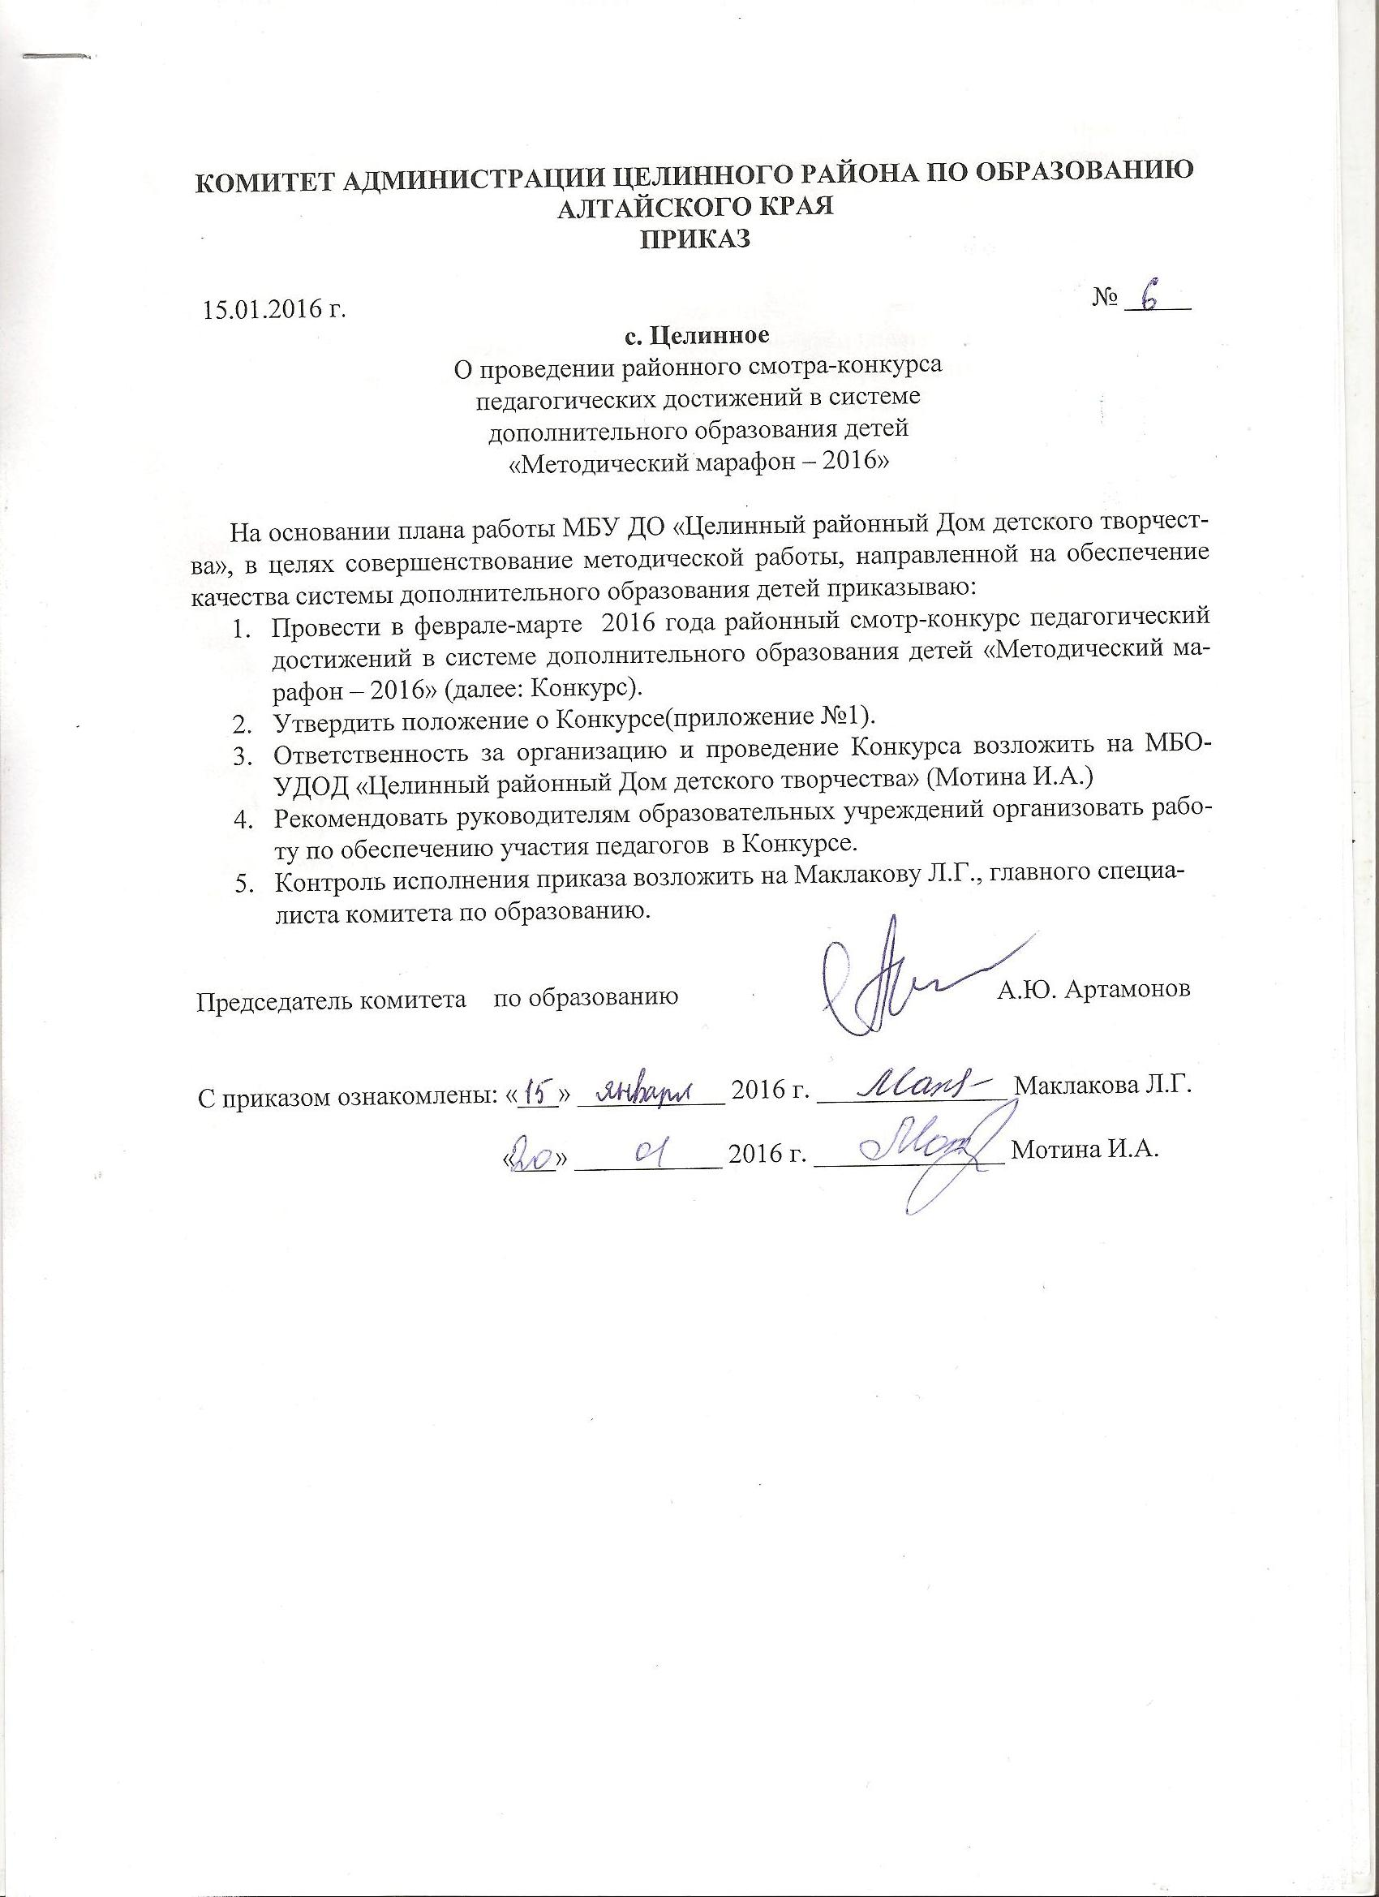

КОМИТЕТ АДМИНИСТРАЦИИ ЦЕЛИННОГО РАЙОНА ПО ОБРАЗОВАНИЮ
АЛТАЙСКОГО КРАЯ
ПРИКАЗ

15.01.2016 г. № __6___
с. Целинное
О проведении районного смотра-конкурса
педагогических достижений в системе
дополнительного образования детей
«Методический марафон – 2016»

На основании плана работы МБУ ДО «Целинный районный Дом детского творчества», в целях совершенствование методической работы, направленной на обеспечение качества системы дополнительного образования детей приказываю:
- Провести в феврале-марте 2016 года районный смотр-конкурс педагогический достижений в системе дополнительного образования детей «Методический марафон – 2016» (далее: Конкурс).
- Утвердить положение о Конкурсе(приложение №1).
- Ответственность за организацию и проведение Конкурса возложить на МБОУДОД «Целинный районный Дом детского творчества» (Мотина И.А.)
- Рекомендовать руководителям образовательных учреждений организовать работу по обеспечению участия педагогов в Конкурсе.
- Контроль исполнения приказа возложить на Маклакову Л.Г., главного специалиста комитета по образованию.

Председатель комитета по образованию А.Ю. Артамонов

С приказом ознакомлены: «___» ___________ 2016 г. ______________ Маклакова Л.Г.

«___» ___________ 2016 г. ______________ Мотина И.А.

Приложение 1
к приказу комитета администрации Целинного района по образованию
от 15.01.2016 №_6____

Положение
о проведении районного смотра-конкурса педагогических
достижений в системе дополнительного образования детей
«Методический марафон – 2016»

1.Общие положения
Настоящее Положение определяет порядок организации и проведения районного смотра-конкурса педагогических достижений в системе дополнительного образования детей «Методический марафон – 2016» (далее – Конкурс).
Конкурс является многоуровневой организационно-педагогической формой повышения методической компетентности педагогических работников сферы дополнительного образования детей Целинного района, развития их творческой инициативы и возможностей.
Конкур проводится МБУ ДО «Целинный районный Дом детского творчества» совместно с комитетом администрации Целинного района по образованию.
Цель Конкурса – выявление, обобщение, распространение передового опыта педагогической общественности района в методической деятельности через разработку методических продуктов для обеспечения качественного дополнительного образования детей.
Задачи:
повышение уровня методического сопровождения образовательной деятельности в системе дополнительного образования детей;
выявление передовых достижений методической деятельности и их влияния на результаты образовательного процесса;
создание банка данных по авторским разработкам инновационных педагогических практик.
II.Участники и порядок проведения Конкурса
В Конкурсе могут принимать участие учителя, педагоги дополнительного образования, педагоги – организаторы, педагоги-психологи, вожатые, заместители директоров школ по ВР и УВР, осуществляющие дополнительное образование детей в общеобразовательных учреждениях и учреждениях дополнительного образования.
Номинации Конкурса:
- Внеурочная деятельность в процессе реализации ФГОС (методические материалы, отражающие организацию внеурочной деятельности).
- Информационное сопровождение образовательной деятельности (бюллетени, газеты, методические журналы, вестники, методические разработки по организации методической деятельности).
- Система выявления и поддержки детей, проявивших выдающиеся способности (проекты, программы, система работы учреждения, индивидуальные маршруты развития обучающегося и др.).
- Образовательная организация – территория толерантности (опыт работы с детьми с ограниченными возможностями здоровья).
- «Мое лучшее занятие» (занятия, ориентированные на развитие и творческую самореализацию обучающихся, включающие презентации, обучающие и развивающие игровые презентации. Приветствуются разработки занятий, на которых реализуются современные подходы к образованию: компетентностный, системно-деятельностный, метапредметный, личностно-ориентированный, человекосообразный, эвристический; мероприятия с педагогами, мастер-классы).
- «Методическое обеспечение организационно-массовой работы и воспитательной работы» (методические материалы, по реализации воспитательной компоненты в направлениях: правовое воспитание; воспитание положительного отношения к труду; духовно-нравственное, культурологическое и эстетическое воспитание; развитие коммуникативной культуры, социо-и медиакультурного взаимодействия; интеллектуальное воспитание, воспитание семейных ценностей; гражданско-патриотическое воспитание; здоровьесберегающее воспитание и развитие навыков безопасного поведения; экологическое воспитание).
III.Сроки и порядок проведения Конкурса
I этап районный (заочный - экспертиза работ) – прием заявок и работ до 10 февраля 2016г.
II этап районный (очный) –презентация работы – 11 марта 2016г.
По итогам заочного этапа Конкурса определяются участники очного тура Конкурса, который состоится на базе МБУ ДО «Целинный районный Дом детского творчества» по адресу: село Целинное, улица Победы, 5.
Для участия в Конкурсе в срок до 10 февраля 2016г. г. в МБУ ДО «Целинный районный Дом детского творчества» представляются:
- Заявка на участие, заверенная руководителем ОУ (приложение 1.1).
- Конкурсная работа.
От одного образовательного учреждения не более 10 работ.

Критерии оценки конкурсных работ:
- Инновационность материалов: соответствие содержания заявленной номинации, содержательная проработанность, новизна и оригинальность.
- Качество материалов: соответствие материалов положению, логичность изложения представляемого опыта, его целостность, лаконичность и аргументированность.
- Практическая значимость: масштаб использования результатов.

Материалы представляются в печатном (формат А-4, поля со всех сторон -2 см. междустрочный интервал - одинарный, Times New Roman, размер шрифта 12 кегль) и электронном вариантах, электронные пособия - на CD – R(W) дисках. Объём презентаций – не более 20 mb, медиаматериалы – не более 10 минут и не более 100 mb.

IV. Подведение итогов и награждение победителей
По итогам конкурса в каждой номинации определяются победители, которые награждаются дипломами I II, III степеней.
Все участники получают свидетельства об участии в конкурсе.

Исп. Стрельченко М.А.
Тел. (38596) 2-21-82
Сайт: http://cdomtvorchestva.ucoz.ru
e-mail: detstvoz1@rambler.ru

Приложение 1.1

Заявка
на участие в районном смотре-конкурсе педагогических
достижений в системе дополнительного образования детей
«Методический марафон – 2016»

ОУ________________________________________________________________________

№ | ФИО участника | Должность, квалификационная категория | Номинация | Название конкурсной работы
1

Подпись руководителя ОУ

М.П.

